Отчет
о проведении оценки регулирующего воздействия

1. Общие сведения.
Разработчик проекта нормативного правового акта:
- Муниципальное казенной учреждение «Управление сельского хозяйства» муниципального района Сергиевский Самарской области.
Вид, наименование проекта нормативного правового акта:
- постановление Администрации муниципального района Сергиевский Самарской области «О внесении изменений в постановление Администрации муниципального района Сергиевский от 27.04.2017г. № 431 «Об утверждении порядка предоставления в 2017 – 2019 годах субсидий сельскохозяйственным товаропроизводителям, осуществляющим свою деятельность на территории Самарской области, в целях возмещения затрат в связи с производством сельскохозяйственной продукции в части расходов на развитие молочного скотоводства Самарской области»»

2. Проблема, на решение которой направлено принятие нормативного правового акта:
- приведение нормативного правового акта муниципального района Сергиевский Самарской области в соответствие с требованиями федерального законодательства.
Описание существующей проблемы:
- несоответствие отдельных положений Порядка нормам и требованиям, предусмотренным действующим законодательством.
Негативные эффекты, возникающие в связи с наличием проблемы:
- неверное толкование отдельных положений Порядка.

3. Риски и предполагаемые последствия, связанные с сохранением текущего положения:
- в случае не принятия проекта нормативного правового акта, заявленные цели регулирования не достигаются.
Возможность решения проблемы иными правовыми, финансово-экономическими, информационными, техническими или организационными средствами:
- не имеется.
Вывод:
- необходимо принять проект нормативного правового акта.

4. Цели регулирования.
Основные цели проекта нормативного правового акта:
- внесение изменений в действующий нормативно правовой акт муниципального района Сергиевский в части уточнения отдельных пунктов, в том числе в части отмены ограничения - при наличии задолженности в Федеральную налоговую службу, Пенсионный фонд Российской Федерации, Фонд социального страхования Российской Федерации по стоянию на 1-е число месяца, предшествующего месяцу, в котором предусмотрено заключение соглашения о предоставлении субсидии или принятие решения о предоставлении субсидии, сельхоз товаропроизводители, организации АПК не смогут своевременно получить причитающиеся субсидии, отсутствует возможность представлять справки Федеральной налоговой службы, Фонда социального страхования Российской Федерации по состоянию на даты, определяемые получателями субсидий, но не позднее чем за 30 дней до даты обращения в министерство для предоставления субсидий.

4. Варианты решения проблемы:
вариант 1 - Принятие проекта нормативного правового акта достигнет полного решения проблемы.
вариант 2 - Отказ от принятия проекта нормативного правового акта не достигнет заявленной цели регулирования.

5. Основные группы участников общественных отношений, интересы которых будут затронуты с принятием нормативного правового акта, оценка их предполагаемых издержек и выгод.
Для варианта 1 решения проблемы.
Основные группы, подверженные влиянию проблемы:
- сельскохозяйственные товаропроизводители, организации потребительской кооперации, организации и индивидуальные предприниматели, осуществляющие свою деятельность на территории муниципального района Сергиевский Самарской области.
Предполагаемые издержки и выгоды основных групп участников от принятия нормативного правового акта:
- издержки отсутствуют, выгоды – оказание господдержки будет положительно сказываться на финансовом состоянии сельскохозяйственных товаропроизводителей.
Для варианта 2 решения проблемы.
Основные группы, подверженные влиянию проблемы:
- сельскохозяйственные товаропроизводители, организации потребительской кооперации, организации и индивидуальные предприниматели, осуществляющие свою деятельность на территории муниципального района Сергиевский Самарской области.
Издержки:
- неполучение сельскохозяйственными товаропроизводителями, осуществляющими свою деятельность на территории муниципального района Сергиевский Самарской области, государственной поддержки.

6. Выбранный вариант решения проблемы:
- Вариант 1.

7. Риски недостижения целей правового регулирования или возможные негативные последствия от принятия нормативного правового акта - отсутствуют.

8. Справка о проведении публичных консультаций.
Срок проведения публичных консультаций 15 календарных дней, с 03 ноября 2017 г. по 17 ноября 2017 г.
Участники публичных консультаций - предложений не поступало.
Способ проведения публичных консультаций - публикация на сайте.
Предложения, полученные в ходе проведения публичных консультаций, с указанием результата их рассмотрения – предложений не поступало.

9. Иная информация, подлежащая отражению в отчете о проведении оценки
регулирующего воздействия по усмотрению разработчика проекта нормативного правового акта – отсутствует.
Приложения (по усмотрению разработчика нормативного правового акта) отсутствуют.

Подпись разработчика проекта нормативного правового акта
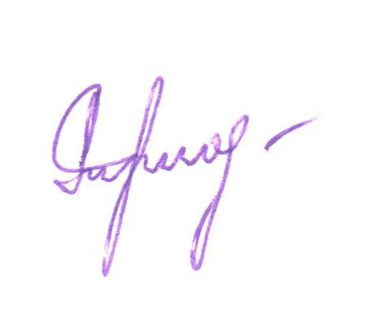

И.В. Трифонов

«17» ноября 2017 г.

